Математическая дуэль . 9-е классы

- Кто быстрее
- Пётр I был достаточно требовательным к своим сподвижникам. Так, в частности, он руководил их изучением адиции, субстракции, мультипликации и дивизии, знанием которых владел в совершенстве. Сегодня любой школьник мог бы составить конкуренцию Пётру I в знании этих приемов. Как сегодня называют школьники адиции, субстракцию, мультипликацию и дивизию. (Сложение, вычитание, умножение, деление)
- Что можно построить, если взять веревку длиной в 12 локтей и завязать на ней узлы, разбивающие ее на 12 равных частей, а затем натянуть ее на три колышка? (Египетский треугольник – прямоугольный треугольник со сторонами 3, 4, 5)
- По легенде Египетский царь Птолемей 1, спросил древнегреческого математика: « Нет ли более короткого пути для понимания геометрии, чем изучение его 13 книг под названием « Начала…»»? На что был получен ответ : «В геометрии нет царской дороги». Кто это?
(Евклид)
- Древнегреческий математик, астроном, философ именем которого названа теорема об отрезках, лежащих на двух прямых, рассекаемых параллельными.
(Фалес)
- На рисунке изображен куб с ребром 3 см.
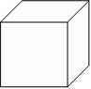
Из скольких кубиков с ребром 1 см он сложен?
- Какая часть квадрата закрашена?
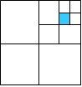

2. Кроссворд.
(Всем выдается один и тот же кроссворд, кто быстрее и правильнее разгадает за 7–8 минут.)
По горизонтали:
1. Общая сторона двух прямых углов (перпендикуляр).
6. Отрезок, соединяющей две точки окружности (хорда).
7. Сторона прямоугольного треугольника, образующая прямой угол (катет).
8. Правильный многогранник (куб).
9. Прибор для измерения углов (транспортир).
11. Сумма сторон многоугольника (периметр).
По вертикали:
1. Греческий математик. (Пифагор.)
2. Плоская поверхность (плоскость).
3. Хорда, проходящая через центр (диаметр).
4. Фигура, образованная двумя лучами, исходящими из одной точки (угол).
5. Половина диаметра (радиус).
10. Параллелограмм, у которого все стороны равны (ромб).
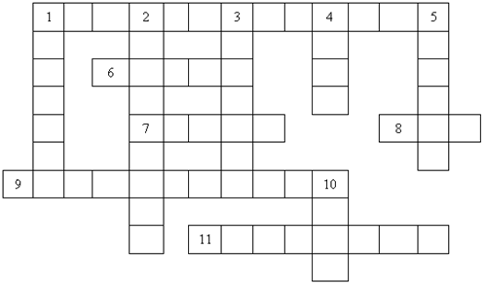
- Конкурс презентаций на тему «Площадь треугольника»
- Решение практических задач.

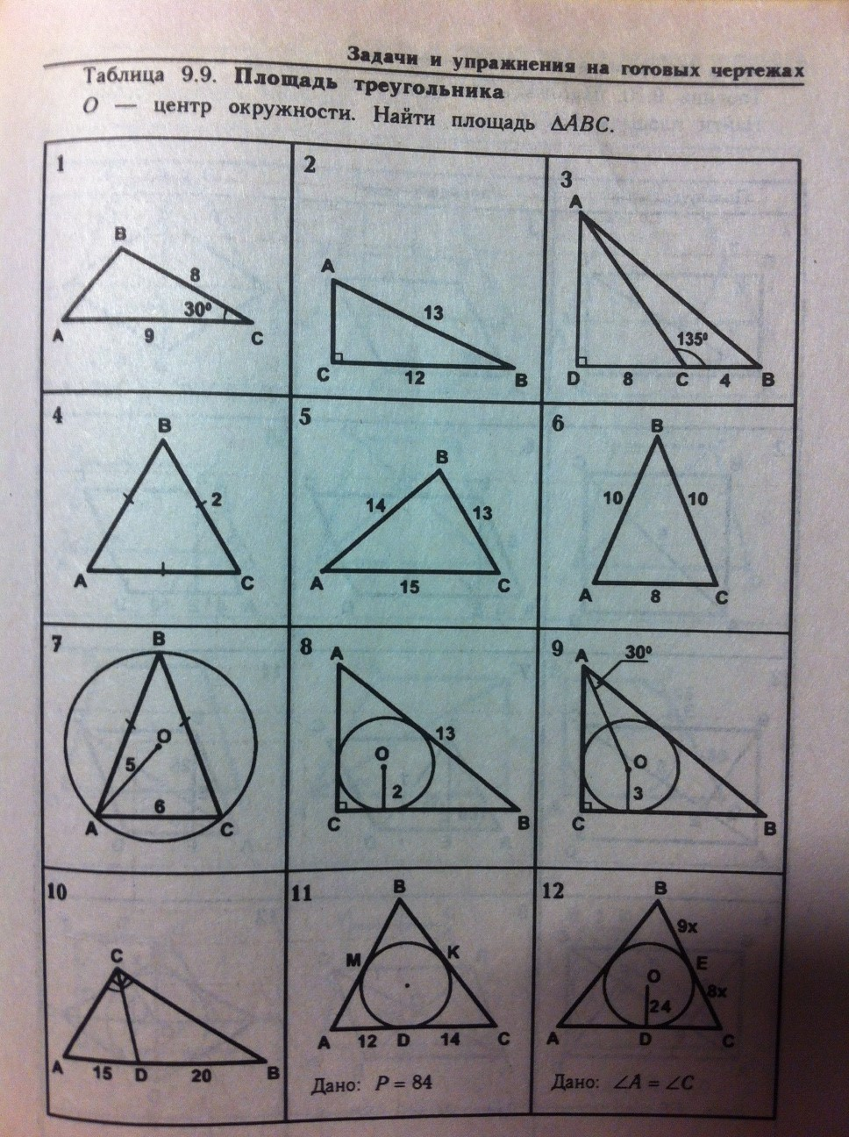

По горизонтали:
1. Общая сторона двух прямых углов .
6. Отрезок, соединяющей две точки окружности .
7. Сторона прямоугольного треугольника, образующая прямой угол .
8. Правильный многогранник .
9. Прибор для измерения углов .
11. Сумма сторон многоугольника .
По вертикали:
1. Греческий математик.
2. Плоская поверхность .
3. Хорда, проходящая через центр .
4. Фигура, образованная двумя лучами, исходящими из одной точки .
5. Половина диаметра .
10. Параллелограмм, у которого все стороны равны.

На рисунке изображен куб с ребром 3 см.
Из скольких кубиков с ребром 1 см он сложен?

Какая часть квадрата закрашена?

